Maicol Fabian Montoya Salamanca

 ADSO, Sistema y Desarrollo De Software

2900602

  5 de julio del 2024

**¿Qué es un servidor?**

El término servidor tiene dos significados en el ámbito informático. El primero hace referencia al ordenador que pone recursos a disposición a través de una red, y el segundo se refiere al programa que funciona en dicho ordenador. En consecuencia aparecen dos definiciones de servidor:

**Definición Servidor (hardware):** un servidor basado en hardware es una máquina física integrada en una red informática en la que, además del sistema operativo, funcionan uno o varios servidores basados en software. Una denominación alternativa para un servidor basado en hardware es "host" (término inglés para "anfitrión"). En principio, todo ordenador puede usarse como "host" con el correspondiente software para servidores.

**Definición Servidor (software):** un servidor basado en software es un programa que ofrece un servicio especial que otros programas denominados clientes (clients) pueden usar a nivel local o a través de una red. El tipo de servicio depende del tipo de software del servidor. La base de la comunicación es el modelo cliente-servidor y, en lo que concierne al intercambio de datos, entran en acción los protocolos de transmisión específicos del servicio.

 (Equipo editorial de IONOS, 2023)

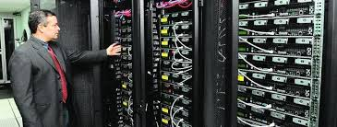(*Servidores - Google Search*, s. f.)

**¿Qué es un hosting y cómo funciona?**

Un hosting es un servicio online que hace que se pueda acceder a tu sitio web en Internet. Al comprar un hosting web, estás alquilando un espacio en un servidor que almacena todos los archivos y datos de tu sitio web para que funcione correctamente.

Los proveedores de hosting web proporcionan la tecnología y los recursos necesarios para que tu sitio web funcione de forma eficaz y segura. Éstos se encargan de mantener el servidor en funcionamiento, aplicar medidas de seguridad y garantizar que datos como textos, fotos y otros archivos se transfieran correctamente a los navegadores de los visitantes.

En este artículo, aprenderás qué es un hosting web, cómo funciona y cuáles son los distintos tipos de hosting disponibles.

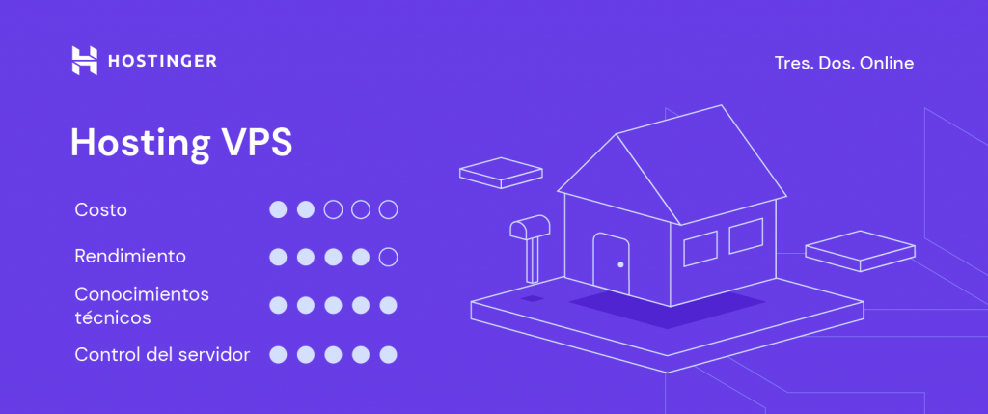

B, G., & B, G. (2024b, enero 25). *¿Qué es un hosting y cómo funciona?* <https://www.hostinger.co/tutoriales/que-es-un-hosting>.

**¿Qué es dominio?**

El dominio es un nombre único con el que tu empresa, organización o emprendimiento podrá ser identificado a través de Internet. Es el nombre que te identifica en la red para que las personas puedan encontrarte y acceder a tus productos o servicios.

Este nombre de dominio te permitirá crear tu sitio web (para esto deberás contar con un servicio de hosting) y cuentas de correo empresariales personalizadas. Sin un dominio, tus clientes o usuarios deberían ingresar la dirección IP completa del servidor en el cual se encuentra alojada la información de tu sitio web, para lograr acceder desde cualquier navegador con acceso a Internet, pero muchas veces las direcciones IP son díficil de memorizar, es aquí donde los nombres de dominio hacen la verdadera magia. (B & B, 2024)

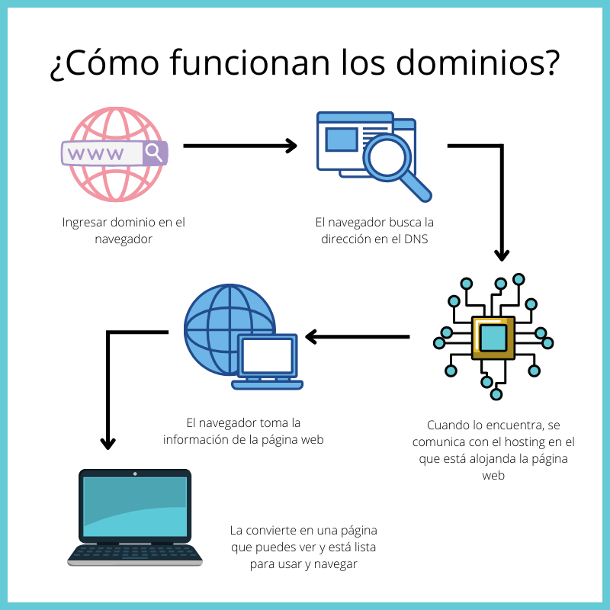

Castellanos, J. (2024, 1 abril). ¿Qué es un dominio web?https://www.godaddy.com/resources/latam/stories/

Principio del formulario

Final del formulario

**¿Qué son los Protocolos de comunicación?**

A la hora de compartir datos por la red, se necesita un tipo de comunicación que se basa en ciertos protocolos y que pueden variar según el caso. En este caso, la interconexión de sistemas o redes de computadores son la base fundamental de las comunicaciones en la actualidad y se diseñan bajo protocolos de comunicación.

Por ejemplo, existen muchos protocolos al establecer una conexión a internet según las características propias de los sistemas. Pero, la comunicación desde internet no el único caso cuando nos referimos a la transmisión de datos en las redes, aunque básicamente cualquier protocolo de comunicación definirá las características de la conexión.

En pocas palabras, sin comunicación no podremos compartir mensajes entre el emisor y el receptor, y para que nada salga mal en este envío de la información, existen los protocolos de comunicación ideales para compartir todos los datos. (Crodriguez & Crodriguez, 2023)

**¿Qué es un puerto?**

Un puerto es un punto virtual en el que comienzan y terminan las conexiones de red. Los puertos están basados en software y los gestiona el sistema operativo de un ordenador. Cada puerto está asociado a un proceso o servicio específico. Los puertos permiten a los ordenadores diferenciar fácilmente los distintos tipos de tráfico: los correos electrónicos van a un puerto distinto de las páginas web, por ejemplo, aunque ambos lleguen a un ordenador a través de la misma conexión a Internet. (*Conecta, Protege y Desarrolla En Todas Partes | Cloudflare*, s. f.)

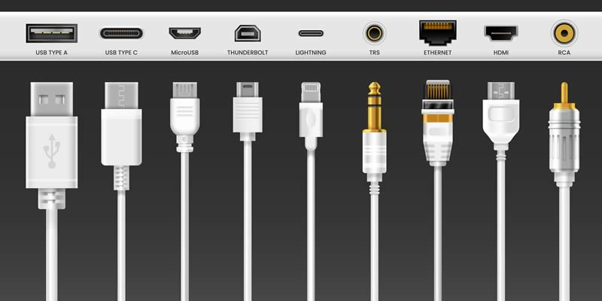

Gil, H. (2021, 18 diciembre). ¿Qué es un puerto de computador?. <https://www.plotandesign.com/computadores/que>.

1. ¿Qué tipos de servidores hay, detalle?

2. ¿Qué tipos hosting hay, ¿cuáles tiene costo y cuáles no, hay alguna diferencia en servicios?

Tipos de hosting:

Compartido: Varios usuarios comparten los recursos de un servidor.

VPS (Servidor Privado Virtual): Recursos virtualizados en un servidor físico compartido.

Dedicado: El usuario tiene acceso exclusivo a todo el servidor.

Hosting gratuito: Ofrecido sin costo, a menudo con limitaciones en recursos y funcionalidades.

Hosting de pago: Ofrece mayores recursos y funcionalidades, pero con un costo asociado.

3. ¿Cuáles son los protocolos más usados en internet y sus características?

**Protocolos más usados en internet**:

**HTTP/HTTPS**: Protocolo de transferencia de hipertexto para la navegación web.

**TCP/IP**: Protocolo de control de transmisión/Protocolo de Internet, base de la comunicación en internet.

**FTP**: Protocolo de transferencia de archivos.

**SMTP**: Protocolo de transferencia de correo electrónico.

**SSH**: Protocolo seguro para acceso remoto a sistemas.

**DNS**: Protocolo de sistema de nombres de dominio para la resolución de nombres de dominio en direcciones IP.

4. ¿Cuáles son los puertos más utilizados y sus características realice un cuadro comparativo?

| **Puerto** | **Servicio** | **Descripción** |
| --- | --- | --- |
| 80 | HTTP | Servicio web HTTP no seguro |
| 443 | HTTPS | Servicio web seguro HTTPS |
| 21 | FTP | Transferencia de archivos |
| 25 | SMTP | Envío de correo electrónico |
| 22 | SSH | Acceso remoto seguro |
| 3306 | MySQL | Base de datos MySQL |
| 1521 | Oracle | Base de datos Oracle |

5. ¿Características del servidor apache y cuál es el puerto?

* Servidor web de código abierto.
* Soporta múltiples plataformas.
* Extensible y altamente configurable.
* Puerto por defecto: 80 (HTTP) y 443 (HTTPS).

6. ¿Cuál es el puerto por defecto de mysql y sus características?

* MySQL es un sistema de gestión de bases de datos relacional de código abierto.
* Ofrece un rendimiento rápido y escalabilidad.
* Ampliamente utilizado en aplicaciones web y sitios de comercio electrónico.

7. ¿Cuál es el puerto para Oracle y sus características?

* Oracle es un sistema de gestión de bases de datos relacional.
* Ofrece escalabilidad, seguridad y alta disponibilidad.
* Utilizado en aplicaciones empresariales de gran escala.

8. ¿Qué significa jar, dll, exe, config?

* **JAR (Java Archive)**: Archivo que contiene clases Java y recursos.
* **DLL (Dynamic Link Library)**: Biblioteca de enlace dinámico utilizada en sistemas Windows.
* **EXE (Executable)**: Archivo ejecutable en sistemas Windows.
* **Config (Configuration)**: Archivo de configuración que contiene ajustes para aplicaciones o sistemas.

9. ¿Que son los diagramas de distribución e investigue los siguientes conceptos relacionados con la temática?

Los diagramas de distribución son diagramas de la arquitectura de sistemas que muestran la estructura física de un sistema, incluyendo los nodos físicos y los componentes de software que se ejecutan en ellos, así como las conexiones entre estos nodos. Estos diagramas son útiles para comprender cómo se distribuyen los componentes de un sistema en la infraestructura física y cómo se comunican entre sí.

10. ¿Qué es nodo, de ejemplos?

Un nodo en el contexto de los diagramas de distribución representa un recurso físico, como una computadora, servidor, dispositivo de red, etc., en el que se pueden ejecutar componentes de software. Ejemplos de nodos incluyen servidores web, bases de datos, routers, computadoras personales, dispositivos móviles, etc.

11. ¿Qué es una instancia de nodo?, de ejemplos

Una instancia de nodo se refiere a una ocurrencia particular de un nodo en un entorno específico. Por ejemplo, si tienes un servidor web que se ejecuta en tres máquinas físicas separadas, cada una de esas máquinas sería una instancia de nodo.

12. ¿Qué es un estereotipo de nodo?

Un estereotipo de nodo es una etiqueta o categoría que se aplica a un nodo para indicar un comportamiento o función particular. Por ejemplo, un estereotipo podría ser "servidor" para indicar que un nodo es un servidor de aplicación, "cliente" para indicar que es un cliente de usuario final, etc.

13. ¿Qué es un artefacto?, de ejemplos

Un artefacto es un elemento físico o virtual que es producido, modificado o utilizado durante el desarrollo de un sistema. En el contexto de los diagramas de distribución, los artefactos pueden ser archivos de código fuente, bibliotecas, ejecutables, documentos, etc. Ejemplos incluyen archivos HTML, scripts PHP, archivos de configuración de MySQL, etc.

14. Investigue como se hace un diagrama de despliegue para una plataforma local para html, mysql y php y explore en visual paradigm su aplicación.

Para crear un diagrama de despliegue para una plataforma local con HTML, MySQL y PHP en Visual Paradigm, puedes seguir estos pasos:

1. Abre Visual Paradigm y crea un nuevo proyecto o abre un proyecto existente.
2. Ve al menú "Diagram" y selecciona "New Diagram".
3. Selecciona "Deployment Diagram" como el tipo de diagrama.
4. Arrastra y suelta los elementos desde el panel izquierdo al lienzo del diagrama para representar los nodos físicos y los componentes de software. Puedes usar nodos estándar para representar servidores, computadoras, dispositivos, etc., y componentes de software para representar aplicaciones, bases de datos, servicios, etc.
5. Conecta los elementos con relaciones para mostrar cómo se comunican entre sí. Por ejemplo, puedes usar relaciones de comunicación para mostrar conexiones de red entre nodos y relaciones de dependencia para mostrar dependencias entre componentes de software.
6. Personaliza los elementos y relaciones según sea necesario, utilizando etiquetas, colores, formas, etc., para hacer que el diagrama sea más legible y comprensible.
7. Guarda tu diagrama y documenta cualquier información adicional que sea relevante para el despliegue de la plataforma.

**Referencia**

*Conecta, protege y desarrolla en todas partes | Cloudflare*. (s. f.). <https://www.cloudflare.com/es-es/>.

Crodriguez, & Crodriguez. (2023, 23 junio). ¿Qué es un protocolo de comunicación y cuál es el más utilizado? SDI. <https://sdindustrial.com.mx/blog/protocolos-de-comunicacion-que-son/>.

B, G., & B, G. (2024, 25 enero). ¿Qué es un hosting y cómo funciona? Tutoriales Hostinger. <https://www.hostinger.co/tutoriales/que-es-un-hosting>.

Equipo editorial de IONOS. (2023, 1 marzo). ¿Qué es un servidor? IONOS Digital Guide. <https://www.ionos.com/es-us/digitalguide/servidores/know-how/que-es-un-servidor-un-concepto-dos-definiciones/>.